**注意，所有二分法都重新加入了曲线单调性判断，已经标红**

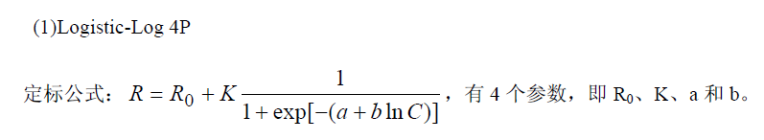

求解公式 C=exp((-log(K/(R-R0)-1)-a)/b);

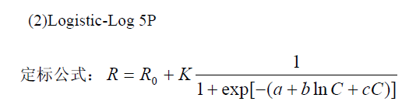

求解需用二分法，一般取值区间为【0，定标最大浓度150%】

求解公式 **int num =0;**

**double A, x, y, B, C;**

**A=0;B=bva[InputNum-1]*1.5;**

**y=m_input_od;**

**BOOL bDir=TRUE;**

**while (1)**

**{**

**num++;**

**x=(A+B)/2;**

**C=K/(1+exp(-(a+b*log(x)+c*x)))+R0;**

**if (bMonotonicity)//注意搜索方向**

**{**

**if (C<y)**

**{**

**bDir = TRUE;**

**}**

**else**

**{**

**bDir = FALSE;**

**}**

**}**

**else**

**{**

**if (C>y)**

**{**

**bDir = TRUE;**

**}**

**else**

**{**

**bDir = FALSE;**

**}**

**}**

**if (bDir)**

**{**

**if ((y-C)<1E-5)**

**{**

**break;**

**}**

**else**

**{**

**A=x;**

**}**

**}**

**else**

**{**

**if ((C-y)<1E-5)**

**{**

**break;**

**}**

**else**

**{**

**B=x;**

**}**

**}**

**if (num>100000)**

**{**

**m_sEdit_Result = "错误";**

**UpdateData(FALSE);**

**return;**

**}**

**}**

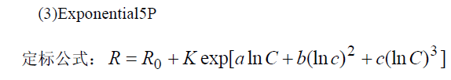

求解需用二分法，一般取值区间为【0，定标最大浓度150%】

求解公式 **int num =0;**

**A=0;B=bva[InputNum-1]*1.5;**

**y=m_input_od;**

**BOOL bDir=TRUE;**

**while (1)**

**{**

**num++;**

**x=(A+B)/2;**

**C=K*exp(a*log(x)+b*log(x)*log(x)+c*log(x)*log(x)*log(x))+R0;**

**if (bMonotonicity)//注意搜索方向**

**{**

**if (C<y)**

**{**

**bDir = TRUE;**

**}**

**else**

**{**

**bDir = FALSE;**

**}**

**}**

**else**

**{**

**if (C>y)**

**{**

**bDir = TRUE;**

**}**

**else**

**{**

**bDir = FALSE;**

**}**

**}**

**if (bDir)**

**{**

**if ((y-C)<1E-5)**

**{**

**break;**

**}**

**else**

**{**

**A=x;**

**}**

**}**

**else**

**{**

**if ((C-y)<1E-5)**

**{**

**break;**

**}**

**else**

**{**

**B=x;**

**}**

**}**

**if (num>100000)**

**{**

**m_sEdit_Result = "错误";**

**UpdateData(FALSE);**

**return;**

**}**

**}**

(6)Spline

定标公式：C-Ci=R0i+ai(C-Ci)+bi(C-Ci)2+ci(C-Ci)3-R 有4i 个参数，即R0i、ai、bi 和ci。

要求提供2-6 个标准品，用最速下降法+拟牛顿法求解。由于是分段拟和，其拟和程度在所

有定标类型中最高。

求解需用二分法，分段求解，首先确认在哪一段上

定标出来的曲线分为n-1段曲线Ci, R0i即为本段曲线的起始点的浓度，所以R0i可以用Spline_y[6]表示

吸光度ai,bi,ci为本段的参数,i=0则为第一段曲线参数 i=1 则为第二段曲线参数

在头文件定义 double Spline_x[6],Spline_y[6],Spline_a[6],Spline_b[6],Spline_c[6];

int Spline_n;

BOOL bMonotonicity;//曲线的方向

// Spline_x [] =输入的X坐标Spline_y []=输入的y坐标Spline_a []Spline_b []Spline_c [] 每段函数的因子Spline_n输入点的个数 m_input_od=输入吸光度 x=所求的浓度

计算结果的代码

**int i;**

**for(i=0;i <Spline_n-1;i++) //根据吸光度选择曲线区间**

**{**

**if (bMonotonicity)//bMonotonicity 判断单调方向TRUE 为递增**

**{**

**if (m_input_od>= Spline_y[i]&&m_input_od <=Spline_y[i+1])**

**break;**

**}**

**else**

**{**

**if (m_input_od<= Spline_y[i]&&m_input_od >=Spline_y[i+1])**

**break;**

**}**

**}**

**int num =0;**

**A=Spline_x[i];B=Spline_x[i+1];**

**y=m_input_od;**

**BOOL bDir= TRUE;**

**while (1)**

**{**

**num++;**

**x=(A+B)/2;**

**C=Spline_y[i]+Spline_a[i]*(x-Spline_x[i])+Spline_b[i]*(x-Spline_x[i])*(x-Spline_x[i])**

**+Spline_c[i]*(x-Spline_x[i])*(x-Spline_x[i])*(x-Spline_x[i]);**

**if (bMonotonicity)//注意搜索方向**

**{**

**if (C<y)**

**{**

**bDir = TRUE;**

**}**

**else**

**{**

**bDir = FALSE;**

**}**

**}**

**else**

**{**

**if (C>y)**

**{**

**bDir = TRUE;**

**}**

**else**

**{**

**bDir = FALSE;**

**}**

**}**

**if (bDir)**

**{**

**if (abs(y-C)<1E-5)**

**{**

**break;**

**}**

**else**

**{**

**A=x;**

**}**

**}**

**else**

**{**

**if (abs(C-y)<1E-5)**

**{**

**break;**

**}**

**else**

**{**

**B=x;**

**}**

**}**

**if (num>100000)**

**{**

**m_sEdit_Result = "错误";**

**UpdateData(FALSE);**

**return;**

**}**

**}**